Frequenzanalyse
Startwinkel:
φ1 = x/1000 * π/2
φ2 = x/1000 * π
- Durchführung von 1000 Simulationen mit unterschiedlichen Startwerten:
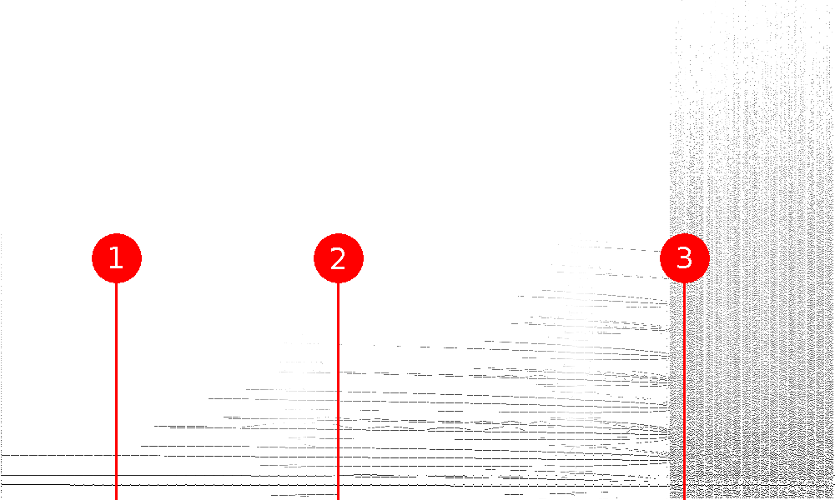
- Frequenzanalyse der ersten 12 Sekunden jeder Simulation,
- Zusammenstellen der Frequenzanalysen zu einem Diagramm:
Grundfrequenzen
Waagerechte Achse:Simulations-Nr. 0 - 1000
Senkrechte Achse:Maxima im Frequenzspektrum
chaotisch
Ober- & Unterschwingungen
linear
0,5 Hz
1.5 Hz
2.7 Hz

